Министерство образования, науки и молодежи Республики Крым
Государственное бюджетное специализированное учреждение Республики Крым
«Керченский межрегиональный социально-реабилитационный центр для несовершеннолетних»

Конкурсная программа
«1 апреля - День смеха»
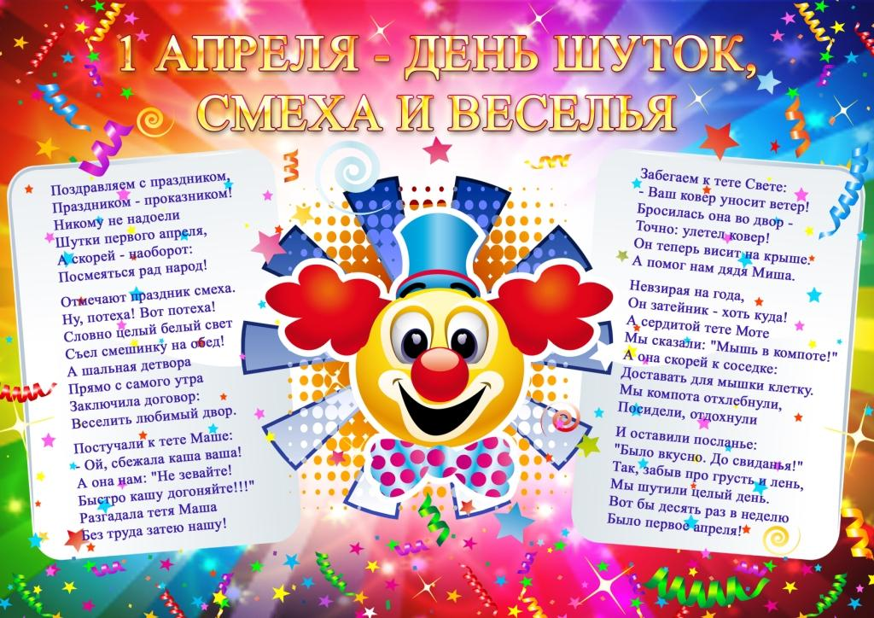
(младший и старший школьный возраст)

Воспитатель:
Ковалева И.В.

Керчь 2021 г.
Цель: создать праздничную атмосферу, познакомить с историей праздника; способствовать развитию чувства юмора, сплотить ученический коллектив, развивать умение работать в команде, воспитывать чувство уважения к команде соперников.
Ведущий: Сегодня у нас День здорового смеха!
Ведущий: День смеха, веселья и забав!
Ведущий: Этот праздник знают и отмечают во всех странах мира! День шуток и смеха – древний праздник. Говорят, его отмечали еще в Древнем Риме. Назывался он, правда, несколько странно – «праздник глупцов». В каждую страну этот праздник приходил в разное время.
Ведущий: Во Франции, например, счет первоапрельским шуткам начался в 1564 году. А в России в 1700 году содержатель труппы заезжих факиров объявил москвичам, что он завтра запросто пролезет в горлышко бутылки и даже глазом не моргнет. Народ валом повалил в театр. Все билеты были распроданы. Когда поднялся занавес, все увидели лаконичную надпись: «Сегодня 1 апреля!» Вот и все! С той самой поры у нас регулярно отмечается праздник шуток и веселья.
Ведущая: В Англии 1 апреля назван Днем всех дураков. С полуночи до двенадцати дня каждый может пошутить над своими друзьями, родственниками и знакомыми. Того, кто попадется на шутку, встречают громким смехом и криками: «Первоапрельский дурак!»
Первое апреля - День юмора, День смеха, День веселых шуток и розыгрышей. В Италии этот день называют "Днем болванов", в Англии - "День веселых обманов", в Шотландии - "Днем кукушек", в Японии - "Днем кукол", в США - "Днем дураков".

Ведущий: Так что будьте на страже, запаситесь чувством юмора, набором свеженьких шуточек и забавных стишков, на розыгрыши не обижайтесь, а отвечайте ими же. В общем, веселитесь, потому что смех, как, известно, продлевает жизнь.
Ведущая: 1 апреля — неофициальный день смеха. В этот день все веселятся, шутят, устраивают розыгрыши.
Мы праздник сегодня откроем,
Нам ветер и дождь не помеха,
Ведь долго ждали, не скроем,
Наш всенародный день смеха.
На праздник, на общее веселье
Мы пригласили в гости Смех,
Забаву, Веселье и Развлеченье,
Шутку и Юмор для потех!
День сегодня непростой,
День сегодня озорной.
Будь внимателен, гляди
В свой обман не попади!
В день апрельского веселья
Не забудь про приключения.
Этот праздник тем хорош,
Что на будни не похож!
Ведущий: Приглашаем команды на сцену. (Команды заранее придумывают смешное название своей команде) (Выходят участники.)
Наградой вам будут улыбки зрителей. Ведь это такое удовольствие – не только смеяться, но и смешить других. Кто из вас лучше рассмешит наших зрителей.
Ведущая: Вот и все вступление - начинаем выступление!

Ведущий: В этот радостный день душа так и просит спеть, но сделать это надо по-первоапрельски. Попробуйте исполнить песню «В лесу родилась ёлочка», но при этом: 1 команда - зажать нос пальцами; 2 команда:- втянуть внутрь щеки. (Раздать текст)

Ведущая: Следующий конкурс для участников -«Остроумные переводчики». Попробуйте догадаться, что означают эти слова:
- хамелеон (грубиян),
- пережиток (долгожитель),
- рубанок (любитель поесть),
- ухажер (любитель рыбных супов),
- лягушка (кровать),
- котлован (кот, который что-то ловит).

Ведущий: Продолжим разговор о смехе. Люди при виде смешного выражают свои чувства с помощью слов: «Хи-хи-хи», «Ха-ха-ха», «Хо-хо-хо», «Хы-хы-хы». Пусть и сегодня наш смех «весь взлетает» веселой шуткой, тонким юмором, злободневной сатирой. Смеяться, право, не грешно над тем, что кажется смешно!

Ведущая: Но самое главное — от этого улучшается настроение. Веселые люди лучше понимают друг друга. Сейчас мы выясним, понимают ли друг друга наши мальчики и девочки.
Вопросы для команд: (поочерёдно)
1.Как называется небольшая сумочка, в которой хранят предметы для макияжа (косметичка)
2.Для чего женщине может понадобиться ацетон (для снятия лака для ногтей)
3.Кладут ли дрожжи в песочное тесто (нет)
4.При вдевании нитки в иголку. Что должно быть неподвижным нитка или иголка.(иголка)
5.Что такое мелирование (окраска отдельных прядей волос)
6.Составной частью чего является карбюратор (мотор)
7.Капот на автомобиле располагается спереди или сзади (спереди)
8.В каком направлении при работе пилой прикладывается сила: к себе или от себя (от себя)
9.Братья Буре играют в футбол или в хоккей?
10.Где проходил чемпионат мира по футболу в 2002 году (в Японии)

Ведущий: А сейчас предлагаем вашему вниманию школьные шутки и диалоги «Улыбнись!»
Ведущий: Викторина для зрителей «Вопросы с подвохом»
1.Сколько в «Запорожец» поместится жирафов? (три. Хоть машина четырехместная, но есть, же еще водитель)
2.А сколько в «Запорожец» поместится гиппопотамов? (ни одного. Все места заняты жирафами)
3.В обыкновенный холодильник необходимо поместить жирафа. За сколько операций это можно сделать? (за три. Открыть дверцу холодильника, поместить туда жирафа, закрыть дверцу холодильника)
4.За сколько действий можно проделать тоже самое с гиппопотамом? ( за четыре. Открыть дверцу холодильника, вынуть от туда жирафа, посадить гиппопотама, закрыть дверцу.)
5.По лесу шли три туриста в рюкзаке у них было три пирожка. Вечером первого дня ими был съеден один пирожок. Вечером второго дня второй пирожок. А на третий день они обнаружили, что третьего пирожка нет. Куда он пропал? (потеряли)
6.Кто быстрее оббежит всю землю жираф или гиппопотам? ( жираф, ведь гиппопотам сидит закрытый в холодильнике)
7.В поезде едут двое. У одного с собой сумка, у другого собака. Повздорив и разозлившись, один выкинул сумку другого, а тот в отместку выкинул его собаку. После чего они дернули стоп кран. Поезд резко встал, они выскочили на улицу и увидели, как в их сторону мчится собака и несет в зубах, что? (пирожок, потерянный туристами в лесу)

Ведущий: Произнести всем известную фразу из сказки А. С. Пушкина «Жил старик со своею старухой у самого синего моря» разными способами:
- шепотом;
- как робот;
- как маленький ребенок;
- очень громко;
- нараспев;
- очень медленно;
- очень быстро;
- как будто вы страшно замерзли;
- как бы её произнёс инопланетянин;
- как будто у вас рот набит кашей;
- как будто вы задыхаетесь от духоты.
Ведущий: Конкурс «Раздели слово»
Участникам надо разделить слова так, чтобы из каждого получилось два слова.

Ведущий: Конкурс «Узнай цифру»
У двух участников на спине прикреплены две цифры. Задача – как можно быстрее увидеть, что написано на спине соперника. Команда, которая подскажет игроку цифру, отдаёт своё очко.

Ведущий: Мы читаем объявление, а вы должны угадать автора - сказочного героя. Команды отвечают по очереди. Если ответа нет или дан неверный, право ответить на вопрос передается команде – сопернице.
1.«Пришли срочно бутылку подсолнечного масла: отлежал бок». (Колобок.)
2.«Собираю коллекцию перьев золотых петушков. Ищу друга по обмену перышками». (Шамаханская царица.)
3.«Срочно требуется норковая шкурка для поездки на бал. Предложения посылать по адресу: «Зеленое болото». (Царевна Лягушка.)
4.«Ищу спонсора для участия в конкурсе плача». (Царевна Несмеяна.)
5.«Ищу эффективное средство от моли, так как летающий аппарат вышел из строя». (Старик Хоттабыч.)
6.«Одинокий мечтатель, рост 12 метров, вес 4 тонны, подарит пламенную любовь нежной трехглавой подруге». (Змей Горыныч.)
7.«Банк «Страна дураков» принимает вклады от населения. Гарантируем миллион процентов в год». (Лиса Алиса и Кот Базилио.)
8.«Срочно требуется очень маленький мальчик для участия в парных скачках». (Мальчик-с-Пальчик.)

Ведущий: Конкурс «Ловкие, умелые»:
Задание: участникам необходимо правой рукой имитировать пилку дров, а левой заколачивать гвозди, делать движения одновременно. Побеждает команда, выполнившая задание синхронно.

Ведущий: Конкурс «Веревочка». Каждой команде дается веревка. По сигналу каждая команда как можно быстрее должна протянуть ее через свою одежду (рукава).

Ведущий: Цитаты из школьных сочинений — В клетке сидит мой пернатый друг — хомячок. — Герасим ел за четверых, а работал один. — Поэты XIX века были легкоранимыми людьми: их часто убивали на дуэлях. — Плюшкин наложил посредине комнаты кучу добра и долго ею любовался. — Князь был светским человеком и мочился духами. — Охотник широко закрыл глаза и выстрелил. — Полководцы — смелые люди, они готовы рисковать жизнью других людей. — У Ивана Николаевича была своя цель в жизни, но он в нее не попал. — Серые волки собираются в стаи по 12 человек. — Миша долго смотрел в зеркало, пока не узнал своего лица.

Ведущий: «Оживи картину». Командам в конвертах даются названия картин, которые надо оживить немой пантомимой так, чтобы узнали зрители. — «Бурлаки на Волге»; — «Опять двойка»;

Ведущий: Теперь мы займемся еще более благородным делом — декламацией. Каждой команде мы раздадим по небольшому отрывку из очень известных стихотворений. Задача участника: как можно выразительнее прочитать отрывок вслух.
Вам придется передавать смысл стихотворения только лишь с помощью интонации. Попытайтесь все-таки прочесть стихи с таким выражением, чтобы мы со зрителями вас поняли.
Участнику 1 команды вручается стакан с водой и листок со стихотворным отрывком. Он выходит на середину сцены, набирает в рот воды и выразительно мычит строки «Наша Таня громко плачет». Участник выигрывает, если зрителям удалось угадать, из какого стихотворения отрывок. Затем также выходит участник 2 команды. «Идёт бычок качается»

Ведущий: Конкурс «Завяжи платок» (нужно завязать платок на воздушный шарик. Кто быстрее?) (Шары висят на нитке.)
Ведущий: Смеховикторина.
1.Сколько крыльев у блохи? (нет)
2.Летели три страуса, охотник убил одного, сколько осталось? (Страусы не летают).
3.Что это такое? Из неё берёшь, а она больше становится? (Яма).
4. Какой рукой лучше мешать сахар в стакане с чаем? (Ложкой).
5. У бабушки жили внук Фёдор, пёс Шарик, кот Васька. Сколько внуков у бабушки? (один).
6.Что теплее шубы? (две шубы)
7.Почему львы едят сырое мясо? (готовить не умеют)
8.По чему утка плавает? (по воде)
9.Что можно увидеть с закрытыми глазами? (сон)
10.Почему курица кладёт яйца? (если бы она их бросала, они бы разбились)

Ведущий: «Рассыпанные слоги»
Это было в воскресенье
У слона на День рожденья.
Гости пели, веселились,
В хороводе все кружились,
Что на части разлетелись.
Раз, два, три, четыре, пять,
Помоги гостей собрать!
(Ответы: антилопа, бегемот, крокодил, шимпанзе, дикобраз, горилла, жираф, лемур, кобра, гиена)

Ведущий: Конкурс «Творческая группа»
Из слов составить сказку.

Ведущий: Какое же значение имеет смех, улыбка?
-А знаете ли вы, что смех и улыбка также влияют на здоровье человека?
-Как вы думаете, каким образом? (Человек становится жизнерадостным, энергичным, даже есть такое выражение: «Смех продлевает жизнь»)

Ведущий: Мальчики и девочки, в лотерею с шуткою сыграть вы не хотите ли? Лотерея эта всех развеселит и призами разными приятно удивит!
Шуточная лотерея
1. Всем нужны простые скрепки,
с ними узы дружбы крепки.
2. Получите - поспешите,
Вам тетрадь - стихи пишите.
3. Лучше выигрыша нет,
Чем вместительный пакет.
4. Чтоб не сели вы на мель,
Получите карамель.
5. Думаю, что каждый рад;
Съесть молочный шоколад.
6. Для принятия решения
Нужно съесть пакет печенья.
7. Не сердись на нас, дружок,
Тебе - сладкий петушок.
8. Вы послушайте совета:
Вафли лучше, чем диета.
9. Вам точилка от души,
В пляс пойдут карандаши!
10. Пусть теперь он будет ваш
Шестигранный карандаш.
11. Напомнит вам радугу лета
Цветная бумага эта.
12. Вам выигрыш достался очень редкий:
Наклейки вам, соседу и соседке.
13. Вам любимый с детства вкус,
Знаменитый чупа-чупс.
14. Чтоб контрольные писать
Надо ручку в руки взять!
15. И картинку, и доклад

Ведущий: Друзья, любой праздник заканчивается. Причем чаще всего на самом интересном моменте. Однако сегодняшний День смеха показал, что среди вас множество артистичных людей с чувством юмора. Могу вас заверить, такие люди по жизни не пропадут и не затеряются в толпе.

Ведущий: Давайте посмеемся,
Удаче – улыбнемся,
И встретим неудачу
Без скорби и без слез.
День смеха – добрый праздник,
Пусть в смехе грусть увязнет,
И мы тогда всесильны,
И это вот всерьез.
Ведущий: Доброй шуткой начинайте день, друзья!
Шуткой мудрой, шуткой чуткой,
Без которой жить нельзя.
Смех полезней человеку,
Чем хороший препарат,
Кто смеется, тот в аптеку
Ходит реже говорят.
Ведущий:
Ищите улыбку, цените улыбку,
Дарите улыбку друзьям.
Любите улыбку, храните улыбку – Нам жить без улыбки нельзя!

Ведущий: Итак, дорогие друзья! Во время нашего праздника мы видели ослепительные улыбки, был слышен смех: задорный, заразительный, радостный. Окончился праздник, настал расставания час.

Ведущий:
Шутили, играли и нас согревали
Улыбки и блеск ваших глаз.
Запомните этот веселый День смеха
И мы не забудем о вас.
(Подведение итогов, награждение)

